Konsta Juola

TVT21SPL

Tehtävä 17

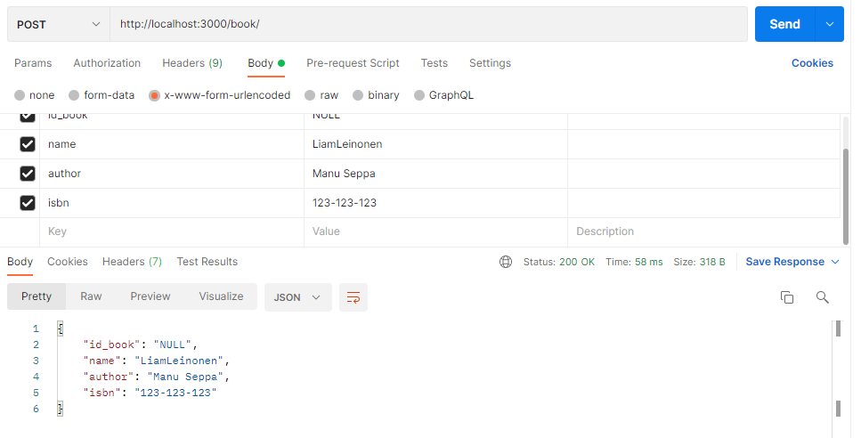

näissä kuvissa lisään postmanilla POST käskyllä uuden kirjan book kansioon.

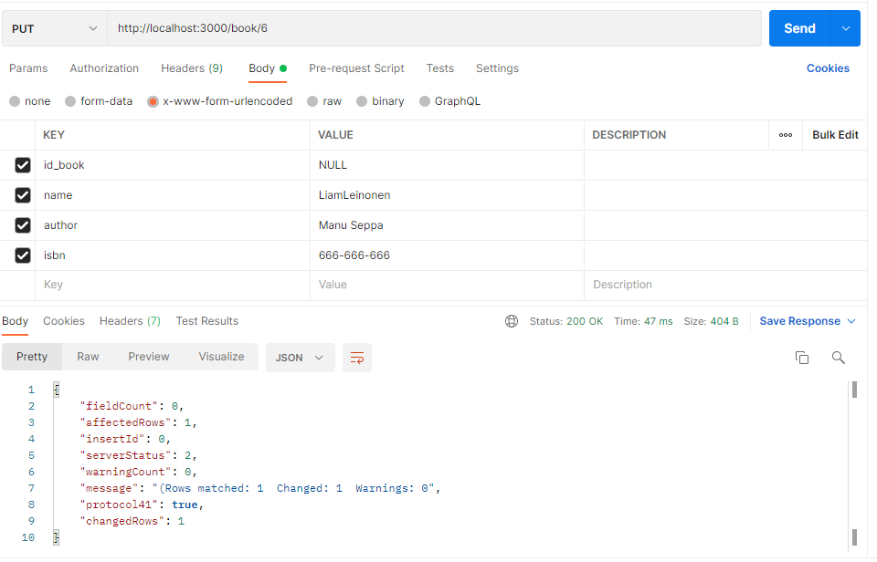

tässä päivitän isbn-numeron kirjaan PUT-käskyllä

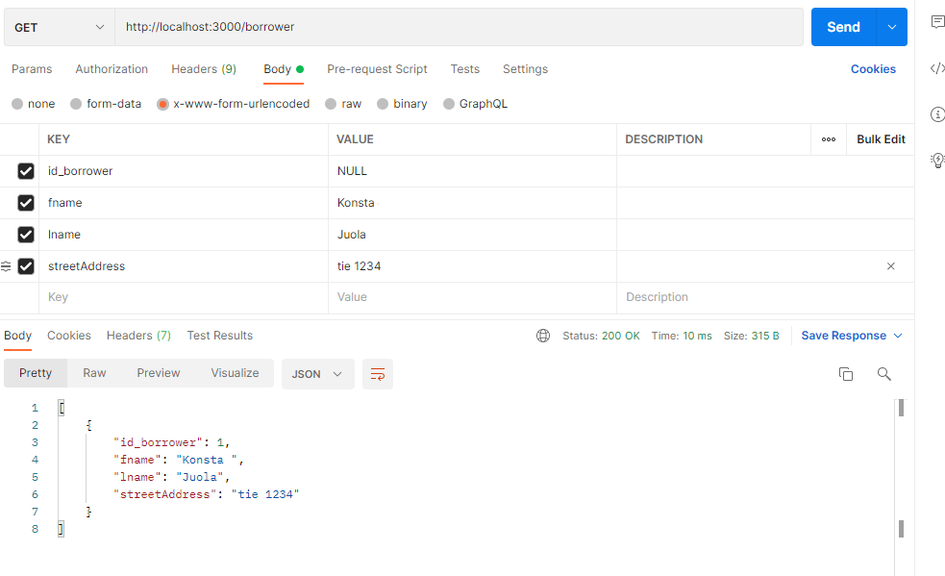

Tässä kuvassa etsin GET käskyllä lainaajat

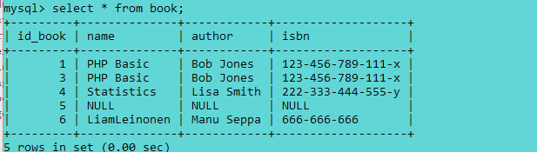

Tässä kuvassa deletoin DELETE käskyllä book id 2 kirjan

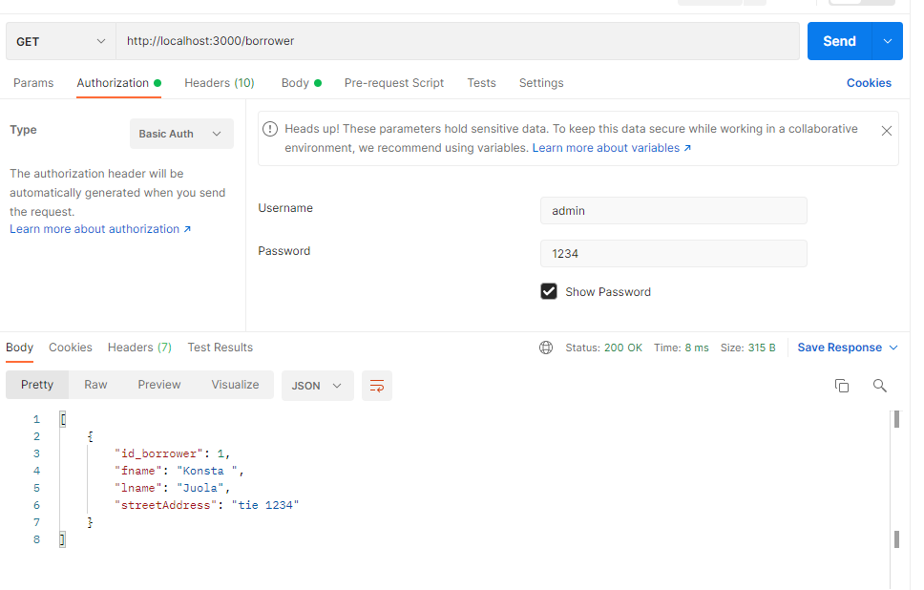

Tässä lisätty käyttäjä millä pääsee katsomaan lainaajia

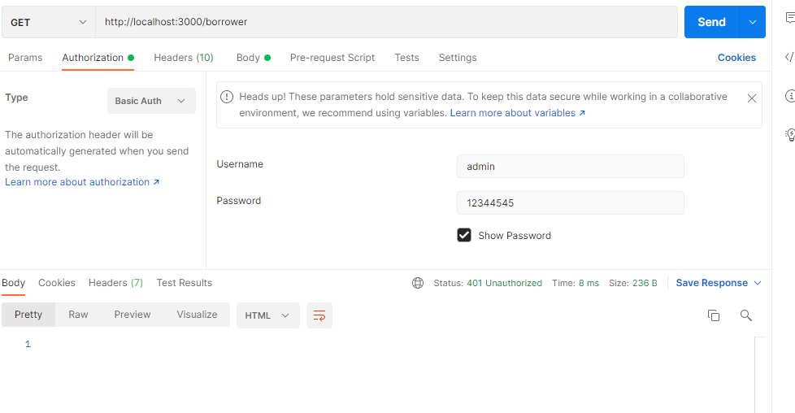

Tässä salasana laitettu väärin, joten et pääse silloin katsomaan lainaajia